Capítulo 8 – Elaboração em tempo real

8.1 – Elaboração poligonal

Eliminação das superfícies não-visíveis
Recorte dos polígonos no volume de visualização.
Projeção do polígono no plano de visualização.

Técnicas de matização ou de coloração

Gouraud
Phong

Conversão por varredura dos polígonos
Eliminação de superfícies encobertas

Muitas das placas aceleradoras atuais possuem recursos de “vertex shading” e de “pixel shading”. Estes recursos permitem executar código compilado diretamente no processador de vídeo, tornando possível implementar métodos de matização diferentes dos originais da própria placa. Há dois locais onde tais programas podem ser executados: durante o cálculo de matização dos vértices (vertex shading), para posterior interpolação linear, ou durante a própria interpolação linear – neste caso sem a interpolação da matização do pixel (pixel shading). Assim, pode-se implementar um programa para cálculo da matização em cada vértice e deixar a interpolação entre os vértices por conta do processador de vídeo, ou então calcular diretamente a matização de cada pixel dos polígonos da cena.

8.2 Restituição por polígonos
8.3 Restituição por linha de varredura

8.6 Métodos de remoção das superfícies encobertas
8.6.1 Algoritmo de armazenamento da coordenada z (z-buffer)
8.6.2 Algoritmo de fracionamento de linha (spanning scanline)

resolução em profundidade do z-buffer
sombra em poligonal, neblina, reflexão falsa,
transparência, mapeamento do ambiente.
Tópicos avançados de recursos em aceleradores gráficos
Stencil buffer, vertex shaders

Restituição ou elaboração 3D (do termo inglês ‘rendering’) significa converter um ou mais objetos tridimensionais, descritos através de métodos geométricos ou matemáticos, numa imagem bidimensional que os representa. A restituição tridimensional é portanto semelhante ao processo de fotografar, pois a fotografia também transforma uma cena tridimensional real numa imagem impressa no filme. Portanto, denomina-se restituição ou elaboração ao processo de converter estruturas de dados que representam objetos tridimensionais na memória do computador numa imagem que constitui uma projeção destes objetos.

Diversas técnicas e métodos são empregados no processo de restituição de uma cena. Contudo eles se diferenciam por adotarem objetivos distintos e, até certo ponto, conflitantes. Alguns métodos foram desenvolvidos com o objetivo é aumentar o nível de realismo ou de reprodução da realidade (denominado de foto-realismo), por meio da modelagem de fenômenos físicos envolvidos na interação da luz com os objetos. A velocidade de elaboração da cena é irrelevante neste caso, embora os algoritmos sejam freqüentemente otimizados com relação ao desempenho. Numa outra abordagem, tenta-se, na medida do possível, dotar o algoritmo com realismo gráfico, porém o objetivo principal é a velocidade de elaboração, que deve permitir necessariamente a interatividade. Em outras palavras, buscam-se métodos de elaboração que sejam capazes de gerar uma cena (ou um quadro de uma animação) em frações de segundo. Estes objetivos diferentes geram não apenas métodos e algoritmos diferentes, mas as próprias aplicações são também distintas. Interatividade é necessária em jogos, simuladores de vôo, simuladores de veículos e programas de Projeto Assistido por Computador (CAD). Embora o realismo seja importante, a possibilidade de interagir com o ambiente gráfico durante a própria elaboração da cena é fundamental. No foto-realismo a fidelidade da imagem é necessária para dar credibilidade ao mundo virtual. Ela é empregada quando não houver o envolvimento da interatividade, como em comerciais para TV, vinhetas e efeitos especiais em filmes de ação. Com o crescente avanço no progresso do poder de processamento dos atuais computadores e de algoritmos, é de se esperar que no futuro estes objetivos não sejam mais conflitantes, e uma alta qualidade gráfica com interação em tempo real seja viável.

Dentre os diversos métodos e algoritmos que utilizam um ou outro objetivo, dois deles se destacam: o método de restituição poligonal (interatividade) e o método de traçagem de raios (realismo gráfico). Existem métodos híbridos, e há até mesmo variações entre implementações distintas. Contudo, uma vez que estes dois métodos buscam objetivos distintos e antagônicos, todos os demais podem ser classificados como variações destes. Na elaboração poligonal a velocidade de geração da imagem é mandatória, isto é, a imagem deve ser gerada em intervalos de tempo inferiores a um segundo. A qualidade e o realismo alcançado não são fundamentais, e são incorporados ao processo de elaboração somente se o compromisso com o tempo de geração for atendido. Este compromisso do método poligonal permite que cenas animadas possam ser realizadas em tempo real, o que viabiliza a interatividade, isto é, a possibilidade de alguém interagir com a movimentação da cena. Isto tornou possível o desenvolvimento de jogos e simuladores em ambiente tridimensional. A traçagem de raios, por sua vez, procura algoritmos que possam apresentar um alto grau de realismo na imagem da cena, não importando quanto tempo leve para alcançar este realismo. Com o crescente aumento na velocidade de processamento dos computadores, nota-se uma tendência da elaboração poligonal de incorporar novos recursos gráficos, de forma a aumentar o realismo. Por outro lado, já se vislumbra o dia que esta velocidade irá permitir a interatividade também em cenas simples elaboradas com a traçagem de raios.

O objetivo de tempo de elaboração de uma imagem ou do realismo alcançado fez com que não apenas os algoritmos fossem distintos, mas também a forma com que os objetos são descritos nestes métodos. Na elaboração poligonal, por exemplo, todos os objetos são formados ou aproximados por superfícies planas (ou polígonos, de onde vem o nome de elaboração poligonal). Nele não há superfícies curvas. O método de traçagem de raios, por sua vez, utiliza equações matemáticas que descrevem os objetos, conseguindo assim que superfícies curvas tenham uma aparência curva. Outras diferenças entre os dois métodos são apontadas na Tabela 8.1. Na traçagem de raios os objetos algébricos (descritos por equações) podem ser combinados por meio de operações booleanas tais como a união, a interseção e a diferença. Estas operações podem ser realizadas também em objetos poligonais, mas a um custo elevado de processamento, o que inviabiliza a utilização interativa.

Tabela 8.1
Comparação entre a elaboração poligonal e a traçagem de raios

Características | Poligonal | Traçagem de raios
Interatividade | Sim | Não
Objetos poligonais | Sim | Sim
Objetos algébricos | Não | Sim
Operações booleanas | Não | Sim
Realismo elevado | Não | Sim

A padronização no método de elaboração poligonal levou ao desenvolvimento de pacotes gráficos completos, como por exemplo o OpenGl, em plataformas Sun (Unix) e PC (Windows 95 OSR2 em diante), além do DirectX, da Microsoft. As placas de vídeo mais avançadas atualmente já contam com diversos recursos do OpenGl implementados na própria interface, liberando assim a CPU principal da tarefa de realizar as operações de visualização. Além disso, a partir do processador Pentium III a Intel incorporou um módulo para cálculo tridimensional no microprocessador, o que aumenta a velocidade de elaboração.

Neste capítulo serão abordados as técnicas e os algoritmos empregados na elaboração interativa ou de tempo-real. No próximo capítulo serão descritos os métodos de elaboração que empregam foto-realismo.

8.1 – Elaboração poligonal

A forma mais fácil de restituir objetos poligonais consiste na projeção das superfícies poligonais no plano de projeção. Assim, um polígono inicialmente composto por vértices tridimensionais passa a ser representado por um polígono bidimensional no plano de projeção. Dependendo da geometria relativa entre o polígono e o plano de projeção, o polígono resultante terá, no máximo, uma área igual à do polígono original. Para cada polígono projetado, calcula-se sua cor, com base no grau de iluminação que o atinge. Este processo nem sempre é simples, pois o polígono pode estar encoberto, isto é, na frente de outro polígono. Para contornar este problema os métodos primitivos de elaboração simplesmente ignoram o efeito de encobrimento, principalmente em aplicações que tinham necessidade de alta velocidade de restituição das imagens.

O principal problema da restituição poligonal é a incapacidade de representar superfícies curvas adequadamente. Embora estas superfícies possam ser aproximadas por uma subdivisão em pequenos polígonos, sempre haverá um compromisso entre o grau de aproximação, que aumenta com o número de polígonos, e a velocidade de geração da imagem, que diminui.

Na restituição poligonal, os seguintes passos são realizados (Watt, 1997):

- Representação de objetos por meio de polígonos com as informações necessárias para o processamento posterior.
- Aplicação de transformações lineares nos objetos (translação, rotação, etc.) e transformações de visualização.
- Eliminação das superfícies não visíveis.
- Recorte dos polígonos com relação ao volume de visualização
- Projeção dos vértices dos polígonos, isto é, transformar as coordenadas tridimensionais dos polígonos em coordenadas de pixels.
- Aplicação de algoritmos de eliminação de superfícies encobertas.
- Aplicação de técnicas de matização ("shading") ou coloração nos pixels individuais de cada polígono da imagem.
- Conversão por varredura dos polígonos (preenchimento) com base na matização.

Os dois primeiros processos foram descritos em capítulos precedentes. Os três últimos processos geralmente são aplicados por um único algoritmo na maioria dos aplicativos, mas serão analisados de forma independente aqui. Mesmo considerando que existem diversas técnicas de restituição poligonal, quase todos aplicativos utilizam o algoritmo de “Z-buffer”, ou então alguma versão modificada deste, para implementação das funções descritas. Desta forma, seu estudo é fundamental na compreensão das variações existentes.

Os processamentos descritos acima são aplicados, no método poligonal, a todos os polígonos da cena. Na verdade, o método é mais eficiente quando os polígonos são triangulares, e, na prática, todos os pacotes gráficos bem como todas as placas aceleradoras 3D trabalham apenas com triângulos. Uma vez que o método gera um algoritmo seqüencial, não há como aumentar a velocidade por meio do acréscimo de processamento paralelo. Porém, como todos os polígonos passam pela mesma seqüência de processamento, pode-se dividir esta seqüência em vários processadores, de forma que cada um deles aplica uma única operação ou uma única função. Nas operações mais complexas, pode-se aumentar a velocidade por meio de processamento paralelo. Os triângulos são então enviados seqüencialmente a este processamento, como numa linha de montagem, onde cada setor efetua uma operação, de forma que cada ciclo de processamento produz um resultado (um polígono é processado). Esta forma de cálculo necessita ser programada em hardware, uma vez que vários processadores atuam em sincronia, como mostra a Figura 8.1, e é conhecida como pipeline: enquanto que o triângulo n passa por um determinado processamento, o triângulo seguinte n+1 está passando pelo processamento anterior, de forma análoga a um fluido atravessando um tubo. Uma estrutura como esta implementada em hardware consegue desempenhos altos (da ordem de alguns milhões de triângulos por segundo). Contudo, não há como garantir um fluxo contínuo de dados através do pipeline, uma vez que as operações aplicadas dependem das características dos triângulos que compõem a cena. Em virtude deste aspecto procura-se dotar as placas aceleradoras com recursos que aceleram as partes críticas. O preenchimento dos polígonos (rasterization) é um destes pontos. Para evitar que polígonos que não serão efetivamente visualizados na imagem final sejam preenchidos, eles são removidos do processo nas fases precedentes de recorte e teste de visibilidade. Com isso consegue-se atingir escalas da ordem de milhões de triângulos por segundo nas placas aceleradoras. Estes valores são bastante superiores à capacidade de processamento do processador principal, mesmo considerando que, em geral, este último possua uma freqüência de operação superior (cerca de dez vezes maior). De fato, os avanços experimentados em anos recentes nas placas aceleradoras têm deslocado o foco de desenvolvimento de algoritmos e técnicas gráficas das universidades e centros de pesquisa para as indústrias de tecnologia. Infelizmente este avanço faz com que cada vez mais estas técnicas sejam proprietárias, isto é, a comunidade científica e acadêmica não mais tem acesso à tecnologia utilizada nas placas aceleradoras.

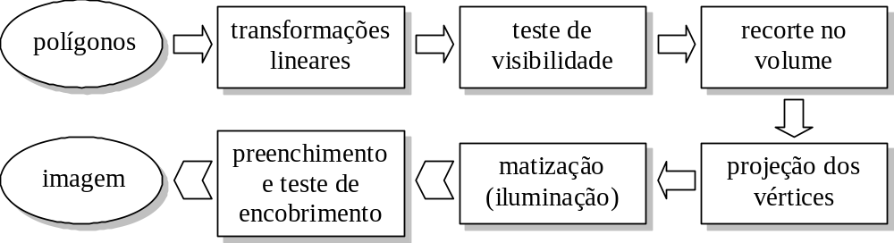

Fig. 8.1 – Estrutura de um pipeline utilizado em interfaces aceleradoras gráficas. Os polígonos passam por uma seqüência de operações, até serem entregues ao processo de preenchimento, que realiza também o teste de profundidade (remoção das superfícies encobertas).

Nas próximas seções serão descritos os métodos de cada um dos processos utilizados na elaboração poligonal.

Eliminação das superfícies não-visíveis

Na representação poligonal, os polígonos que definem o contorno dos objetos formam uma "casca" na sua superfície. Em outras palavras, os objetos são descritos apenas pela sua superfície externa, que entra em contato com o meio ambiente (supostamente transparente). Disto constata-se que se for efetuado um corte num objeto poligonal, o corte permitirá a visualização da casca interna, exatamente como o interior de uma casca de ovo. Geralmente, com a intenção de acelerar o processo de restituição, as propriedades (cor, textura, etc.) das superfícies "internas" da casca não são descritas (pois teoricamente não seriam vistas), e sua restituição forçada gera uma superfície totalmente negra. Além deste fato, considerando que na restituição todos os objetos são formados por cascas opacas, a representação de objetos transparentes como vidro ou semitransparentes como neblina só podem ser realizados mediante artifícios que escapam ao processo normal de elaboração da imagem.

Para eliminar as superfícies não visíveis, isto é, aquelas que teriam sua face interna voltada para o observador, utiliza-se uma simples condição:

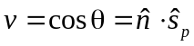

onde os versares e 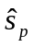 representam, respectivamente, a normal do elemento poligonal e a direção de projeção, que vai do centro do polígono até o ponto de projeção. Se a condição de visibilidade v for positiva, então o elemento é visível, como mostrado na Figura 8.2. Caso contrário, o observador estaria visualizando a parte interna da superfície. Os algoritmos de restituição eliminam os polígonos que não satisfazem esta condição do processo de restituição, para não ter necessidade de realizar cálculos desnecessários posteriormente. Contudo certos pacotes, como o OpenGl, permitem que até mesmo estas superfícies sejam incluídas dentro do processo, quando se deseja, por exemplo, visualizar tanto o exterior quanto o interior de uma caixa.

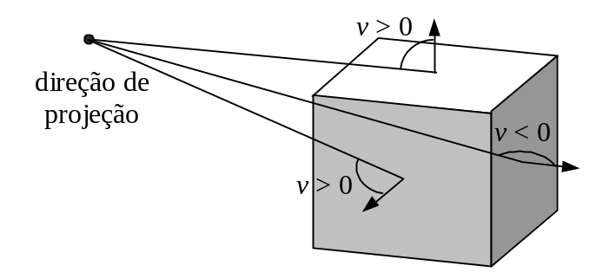
Fig. 8.2 - Eliminação de superfícies não-visíveis.

Recorte dos polígonos no volume de visualização.

Uma vez eliminados os polígonos não-visíveis, o próximo passo consiste em eliminar os polígonos que ficam fora do volume de visualização. Deve também ser efetuado o recorte dos polígonos que interceptam os limites do volume de visualização, como será visto adiante. Em geral, o ambiente operacional gráfico provê o recorte da janela, de forma que mesmo que não se faça o recorte do polígono no volume de visualização, ainda assim a tentativa de desenhar os pontos que sairiam para fora da janela seria suprimida pelo sistema gráfico. Contudo esta prática deve ser evitada, uma vez que o processo de matização dos pontos é bastante oneroso em termos computacionais, e com isso o recorte certamente é vantajoso ao eliminar os pontos do polígono que não farão parte da imagem.

O recorte (“clipping”) do polígono varia conforme a forma de projeção adotada seja em perspectiva ou paralela. Na projeção em perspectiva, o volume de visualização é formado por uma pirâmide truncada, enquanto que na projeção paralela o volume consiste num prisma retangular. As vantagens do recorte no prisma retangular ficam evidentes ao considerar-se que as equações dos planos que delimitam o prisma são paralelos aos planos do sistema de coordenadas de visualização. O teste para verificar se o polígono está totalmente contido no volume de visualização ou totalmente fora dele é bastante simples, e semelhante àquele realizado no recorte bidimensional. Quando, porém, alguns vértices localizam-se dentro e outros fora do volume, é necessário efetuar o recorte. Neste caso, para cada plano do volume de visualização deve-se identificar se existem duas arestas que são intersectadas por este plano. Elimina-se, em seguida, todos os vértices fora do volume e insere-se dois novos vértices, nos pontos de interseção das arestas com o plano. Repete-se o processo com os demais planos, obtendo-se assim o polígono recortado.

O volume de visualização é definido pelos planos anterior, posterior, superior, inferior, esquerdo e direito, conforme mostra a Figura 8.3. Em geral, o plano de recorte anterior coincide com o plano de projeção, ou seja com a origem do sistema de coordenadas do plano de visualização. O teste para verificar se um vértice se encontra do “lado de dentro” ou do “lado de fora” de um plano qualquer que define o volume, consiste em substituir as coordenadas do vértice na equação do plano. Se o valor resultar positivo (ou negativo, dependendo da forma com que a equação é definida) o vértice estará dentro, ou então fora, se negativo. Por exemplo, considere uma projeção paralela onde os planos são definidos respectivamente por:

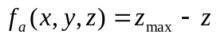
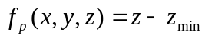
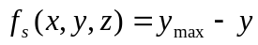
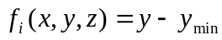
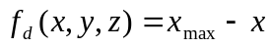
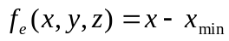.

Um vértice está no “lado de dentro” de um plano quando a equação daquele plano resultar num valor positivo. Ele estará no interior do volume de visualização quando estiver no “lado de dentro” de todos os planos, e estará fora quando uma ou mais das relações acima resultarem negativas. Um polígono estará no interior do volume quando todos os seus vértices estiverem no interior, e estará fora quando nenhum dos vértices estiver no interior. Polígonos que não estiverem em um desses casos deverá portanto ser recortado.

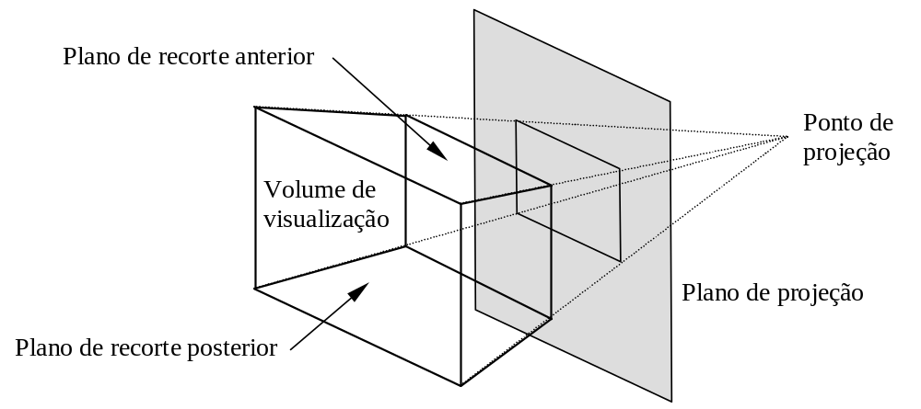
Fig. 8.3 – Planos que definem o volume de visualização.

Para efetuar o recorte, calcula-se as equações paramétricas que definem a aresta:

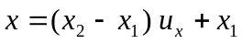
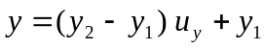
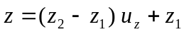

obtendo-se em seguida as interseções da aresta com os planos que definem o volume de visibilidade:

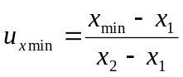,
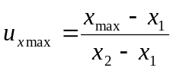,

que deve ser repetido também nas coordenadas y e z. O de recorte será dado pelo valor de u_{x}, u_{y} ou u_{z} se algum destes parâmetros estiver compreendido no intervalo 0 a 1. Para obter o ponto de recorte basta que o valor de u_{i} seja substituído nas equações paramétricas.

Em geral o teste de visibilidade dos vértices é realizado em conjunto com o recorte. Além disso, em virtude da possibilidade de haver mais de 2 vértices de recorte para o mesmo polígono (quando, por exemplo, o polígono encontra-se próximo a um dos cantos do volume de visualização), o recorte é efetuado na seqüência dos planos, como ilustra a Figura 8.4. O polígono, formado inicialmente pelos vértices V₁, V₂, e V₃, é recortado pelo plano y-z, gerando os pontos de recorte V_{a} e V_{b}. A seguir, efetua-se o recorte pelo plano x-z, obtendo-se os novos vértices V_{c} e V_{d}. Note que o polígono inicial de 3 vértices agora possui 4 vértices. O algoritmo pode, nestas circunstâncias, dividir o polígono em dois outros de forma a continuar com 3 vértices cada. Finalmente, efetua-se o recorte no plano x-y, obtendo-se os vértices finais V₁, V_{f} , V_{e}, V_{d} e V_{c}. A operação de recorte de polígonos é chamada de tesselação, já vista no Capítulo 4. Quando o polígono a ser recortado é um triângulo (como aquele mostrado na Figura 8.3), cada recorte irá gerar até 3 novos triângulos, onde dois deles compartilham a aresta de recorte. As operações de recorte são indicadas na figura pelas arestas tracejadas e as operações de tesselação são indicadas pelas arestas pontilhadas.

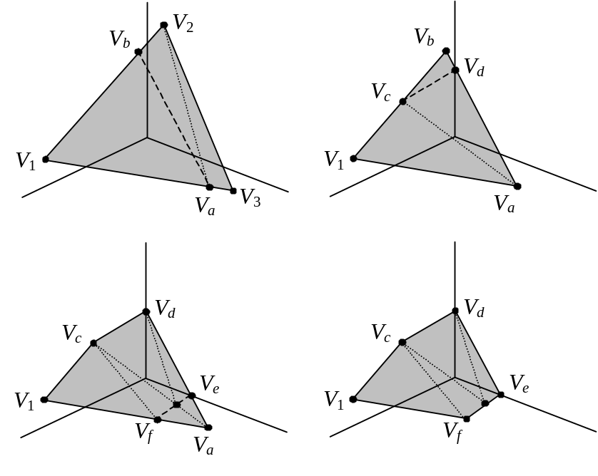
Fig. 8.4 - Recorte de um polígono por planos ortogonais. O primeiro recorte forma três triângulos, dos quais dois são eliminados. O segundo recorte gera também três triângulos, mas somente um é eliminado. O terceiro recorte será aplicado aos dois triângulos restantes, gerando ao todo 6 triângulos dos quais dois serão eliminados.

O recorte dos polígonos, numa projeção paralela, é relativamente simples, em virtude dos planos que delimitam o volume de projeção serem paralelos aos eixos coordenados. Pode-se simplificar ainda mais efetuando-se uma operação de normalização, na qual o volume de visualização paralelo é transformado num cubo lados unitários e com um vértice na origem. Um vértice é considerado no “lado de dentro” do volume, neste caso, se suas coordenadas x, y e z estiverem contidas entre 0 e 1. Um problema maior ocorre na projeção em perspectiva, na qual a solução das equações dos planos possui maior complexidade. É possível, contudo, transformar uma projeção em perspectiva numa projeção paralela, usando as transformações de projeção e aplicando-as nas 3 coordenadas dos vértices. Desta forma, as relações de transformação ficam:

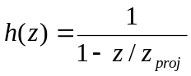
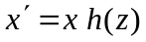,
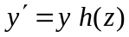,
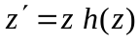.

Pode-se dizer que esta transformação gera 2 recortes distintos: um recorte bidimensional, realizado nas coordenadas da tela, x e y, e outro na profundidade, z. Sob este ponto de vista, a coordenada z não precisa ser transformada. No entanto, a transformação também da coordenada z assegura que os pontos que definem um polígono permaneçam num mesmo plano após a transformação.

Projeção do polígono no plano de visualização.

As equações da projeção de um ponto no espaço tridimensional nas coordenadas de bidimensionais da imagem foram mostradas no Capítulo 6. A transformação dos polígonos em coordenadas normalizadas, ou em coordenadas de uma projeção paralela equivalente é, contudo, realizada antes do recorte. Isto significa que após o recorte resta tão somente uma transformação de escala (e, eventualmente, uma translação) que irá converter as coordenadas normalizadas em endereços de pontos (pixels) da imagem.

Deve-se ressaltar, porém, que o cálculo da matização é efetuado em coordenadas universais (não transformadas), pois as transformações de projeção e normalização modificam a direção das normais dos polígonos. O resultado da aplicação destas transformações pode ser visto nas Figuras 8.5, 8.6 e 8.7. A Figura 8.5 mostra um cubo visto em perspectiva, projetado no plano de visualização. Na Figura 8.6 mostra-se uma vista lateral da projeção do cubo da figura anterior, com as linhas projetantes intersectando o plano de visualização. Na Figura 8.7 o cubo é visto segundo as transformações de visualização relacionadas acima, que resulta num poliedro de 6 faces não paralelas (isto é, as normais foram alteradas). Nota-se, contudo, que a projeção paralela deste poliedro coincide com a projeção em perspectiva do cubo. As relações de ortogonalidade e direção das normais do sólido são, contudo, diferentes daquelas do cubo.

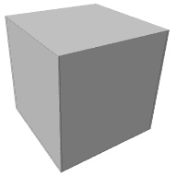
Fig. 8.5 – Imagem gerada pela projeção em perspectiva de um cubo.

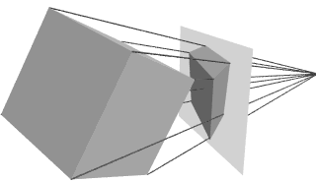
Fig. 8.6 - Projeção do cubo em perspectiva.

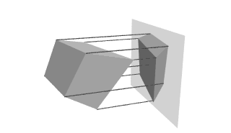
Fig. 8.7 – Poliedro equivalente em projeção paralela.

Técnicas de matização ou de coloração

Matização ou coloração consiste no processo de obter-se a cor de cada pixel formador do polígono, levando-se em conta a cor e textura do objeto e também do grau de iluminação que incide no polígono. A olho humano detecta com maior profundidade diferenças na claridade da cor do que diferenças na própria cor. Ao grau de tonalidade da cor dá-se o nome de matiz, que pode ser visualizado na Figura 8.8. Embora a esfera tenha apenas uma cor, nota-se que a iluminação causa diferenças na tonalidade ou no matiz da cor, em função do grau de iluminação. Quanto mais próxima estiver a superfície da fonte de luz mais clara será a cor. Quanto mais oblíqua for a incidência da luz, mais escura será a superfície.

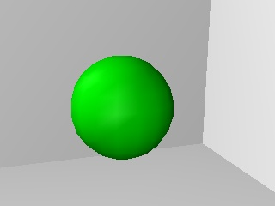
Fig. 8.8 - Matização numa esfera.

Os algoritmos de restituição procuram modelar os aspectos dos fenômenos físicos envolvidos na interação da luz com as superfícies sólidas, com a intenção de tornar a representação fiel ao mundo real. São contidos, todavia, pela velocidade dos sistemas de restituição voltados para as aplicações interativas que necessitem trabalhar em tempo real. Um modelo freqüentemente usado na maioria dos aplicativos foi descrito inicialmente por Phong, que permite obter a matização de um ponto do objeto sujeito a uma ou mais fontes de luz. Para viabilizar a implementação desse algoritmo em tempo real, desenvolveu-se técnicas de matização incremental ou interpolada, que aceleram consideravelmente a restituição por trabalharem no espaço projetado e não no espaço tridimensional. Na representação poligonal a informação geométrica dos objetos está disponível nos vértices formadores do polígono e não na superfície do polígono propriamente dito. Na matização incremental aplicam-se modelos de iluminação e matização nos vértices para então interpolá-las nos pontos interiores do polígono. Esta interpolação é realizada durante o processo de preenchimento do polígono, isto é, durante a transformação dos vértices dos polígonos em pixels da tela. Duas técnicas de matização incremental têm sido usadas: a Gouraud e a Phong. Gouraud é de implementação mais simples, mais rápida e produz resultados menos realistas. É utilizada em restituições que requerem velocidade de cálculo, e atualmente são implementadas no próprio hardware de placas aceleradoras de vídeo. Phong, por sua vez, é mais complexo, produz resultados mais convincentes, é cerca de 1.5 vezes mais lento do que Gouraud, e também já é implementado em hardware. Ambos os métodos procuram atingir os seguintes objetivos:

- Tornar a superfície multi-facetada dos polígonos de uma superfície curva menos aparente, e
- Obter uma forma de interpolação da matização no interior do polígono.

Gouraud

Este método consiste de uma técnica de interpolação bi-linear que não elimina totalmente a o aspecto facetado dos polígonos, conforme pode ser visto na Figura 8.9. Note que os polígonos formadores da esfera amarela são bastante visíveis, e que o brilho na esfera azul segue o contorno dos polígonos triangulares que formam esta esfera. A esfera verde em primeiro plano foi subdividida em 800 polígonos (contra 72 das demais) e com isso os polígonos ficam quase invisíveis, o que melhora sensivelmente o brilho no reflexo da luz.

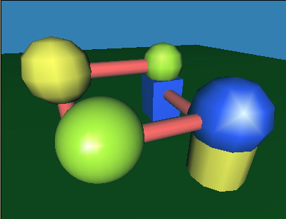
Fig. 8.9 - Exemplo de objetos poligonais com reflexão de Gouraud.

A interpolação efetuada por Gouraud faz com que a luminosidade das arestas apresente a primeira derivada descontínua. Como o olho humano é mais sensível a variações de luminosidade do que a variações de cores, percebe-se este efeito como um brilho irreal das arestas. Percebe-se também que esta técnica não elimina o contorno quebrado dos objetos. O cilindro que apoia a esfera azul é aparentemente uniforme, mas ao olhar-se atentamente para sua base, percebe-se que na verdade ele é formado por polígonos.

A técnica de Gouraud aplica-se ao modelo Phong de reflexão (tanto na parcela difusa quanto no brilho especular). Ela falha, contudo, quando a reflexão especular se dá no interior do polígono. Para que a matização dos polígonos que formam uma superfície curva seja contínua (para encobrir as arestas), o método utiliza uma normal “média” nos vértices, e não a normal da superfície do polígono. A normal média é calculada como sendo a média das normais de todos os polígonos da superfície curva que compartilham este vértice. Desta forma, as normais dos vértices de um mesmo polígono geralmente não possuem a mesma direção, como visto na Figura 8.10. A normal média é dada por:

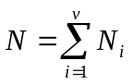,

onde N_{i} são as v normais que compartilham o vértice. Note que a normal precisa ser normalizada (módulo unitário) antes que sejam empregadas as relações de iluminação.

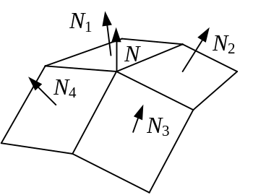
Fig. 8.10 - Normal média de um vértice

As normais médias são armazenadas em memória no instante de criação dos objetos, sendo posteriormente modificadas no caso de recorte de algum polígono. Neste caso a normal criada será igual à média (ponderada pela distância ou não) das duas normais dos vértices desta aresta.

As intensidades luminosas são então calculadas para cada vértice tendo como base a equação de iluminação e as direções da normal e da luz. Dependendo da necessidade ou não de minimização do tempo de restituição, o cálculo poderá adotar como constantes a direção e a distância da fonte de luz em todos os vértices do polígono. Este procedimento tem impacto reduzido na qualidade final da imagem, porém agiliza bastante os cálculos. Contudo, deve-se levar em conta que objetos muito próximos da fonte de luz certamente apresentarão grandes distorções na matização.

A seguir, os vértices dos polígonos são projetados no sistema de coordenadas de visualização, segundo as relações de projeção, obtendo-se ao final as coordenadas x_{i} e y_{i} de cada vértice. A coordenada z_{i} é também armazenada para posterior processamento. Tem então início o processo de varredura do polígono (no método de “Z-buffer”), ou então de toda a linha da imagem (no método “scanline”). Em ambos os casos, a varredura é realizada nos pixels do polígono interpolando-se as intensidades.

Considere o exemplo mostrado na Figura 8.11. Inicialmente, as coordenadas do polígono são projetadas no plano de visualização segundo as relações estabelecidas pela projeção paralela ou em perspectiva, obtendo-se as coordenadas x_{i}, y_{i} e z_{i} de cada vértice (i = 1, 2, 3). Em seguida, calcula-se as intensidades I_{i} associadas a cada vértice, com base nas propriedades da superfície e da fonte de luz. Inicia-se então o processo de varredura, linha por linha, decrementando-se a coordenada y_{s} a partir do vértice superior. Produz-se então as coordenadas x_{a}, y_{a} e x_{b} e y_{b} das arestas interpoladas, como mostrado na Figura 8.12. A seguir interpola-se as intensidades I_{a} e I_{b} nas arestas, a partir das relações:

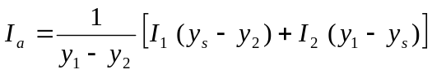

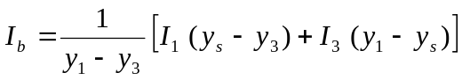

A coordenada x_{s} é então varrida entre x_{a} e x_{b}, pixel a pixel, permitindo que a intensidade possa ser interpolada em cada ponto por:

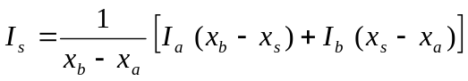

Para melhorar a eficiência do método, as equações acima são postas na forma incremental:

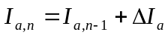,
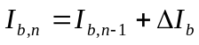,
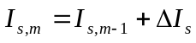,

onde os incrementos podem ser calculados previamente por:

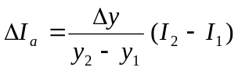,
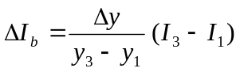,
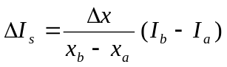,

com os incrementos Δy e Δx unitários, em geral. As intensidades I_{a,n} e I_{b,n} são iniciadas com o valor de I₁, enquanto que I_{s,m} é iniciado com I_{a}.

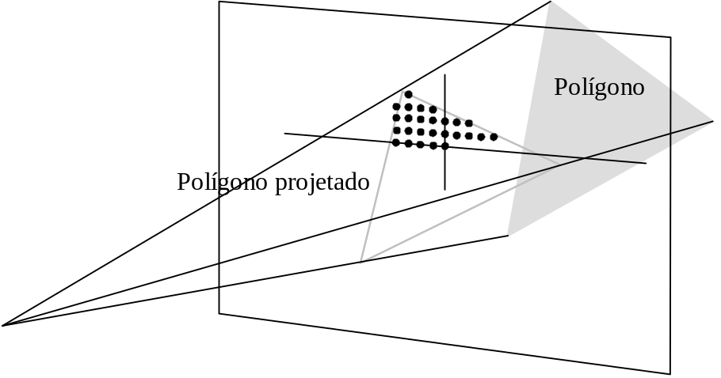
Fig. 8.11 - Projeção do polígono e processo de varredura de intensidade

A técnica de Gouraud apresenta algumas características visuais facilmente percebidas em determinadas superfícies. A primeira delas é uma não uniformidade na matização em função da orientação da superfície em relação ao observador. Este efeito é particularmente notado em animações onde se emprega superfícies curvas, e é causado pelo fato do processamento de Gouraud operar em coordenadas da tela e não nos pontos da superfície. Em virtude do olho ser mais sensível à variação da intensidade luminosa do que à cor, as arestas dos objetos aparecem em destaque em virtude da interpolação linear da matização (veja a Figura 8.9). Este efeito pode ser reduzido subdividindo-se a superfície em elementos menores.

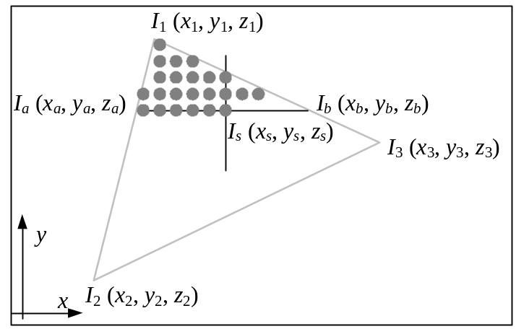
Fig. 8.12 - Processo de varredura e interpolação das intensidades.

O segundo problema apresentado por esta técnica decorre de um alisamento na matização em superfícies corrugadas. As normais médias calculadas nos vértices terão então a mesma direção, conforme mostra a Figura 8.13. resultando em intensidades iguais e não permitindo que as diferenças de matização devido ao aspecto corrugado sejam observadas.

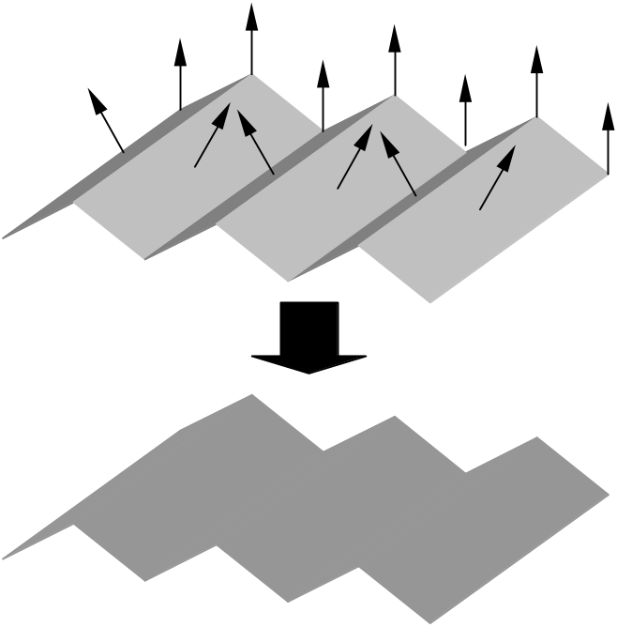
Fig. 8.13 - Alisamento de superfícies corrugadas

Phong

Para compensar as desvantagens do método de Gouraud, Bui-Tuong Phong sugeriu aquilo que ficou conhecido como método de Phong, capaz de melhorias não apenas no aspecto da reflexão difusa, mas também no brilho da reflexão especular (cujo modelo também havia sido proposto por Phong). A reflexão de Phong consegue produzir um reflexo mesmo no interior do polígono, ao contrário do método de Gouraud. O método de Phong consiste na realização de uma interpolação bi-linear nos pontos do interior do polígono, mas, ao contrário da técnica de Gouraud, a interpolação é feita nas componentes da normal, e não na intensidade. As normais aos vértices são calculadas como sendo a média das normais de todos os polígonos que compartilham o vértice (como no método de Gouraud). A matização é então obtida para cada ponto da linha de varredura com base na normal interpolada.

Uma vez obtidas as normais dos vértices, para cada linha de varredura do polígono são então interpoladas duas normais, N_{a} e N_{b} nos pontos extremos da linha (coincidente com a projeção das arestas), conforme mostra a Figura 8.14. Estas duas normais são então utilizadas na interpolação da normal N_{s} relativa ao pixel de coordenadas x_{s} e y_{s}. Note, contudo, que as normais são interpoladas em coordenadas tridimensionais (relativas ao sistema de projeção, ou coordenadas universais), e não em coordenadas da tela. A normal N_{s} é então utilizada no cálculo da intensidade luminosa do pixel. Para acelerar o processo, admite-se que a direção e a intensidade da fonte de luz permanecem invariantes em todos os pontos que definem o polígono. Assim, o cálculo da matização pode ser efetuado considerando-se apenas a normal interpolada e o vetor de direção da luz.

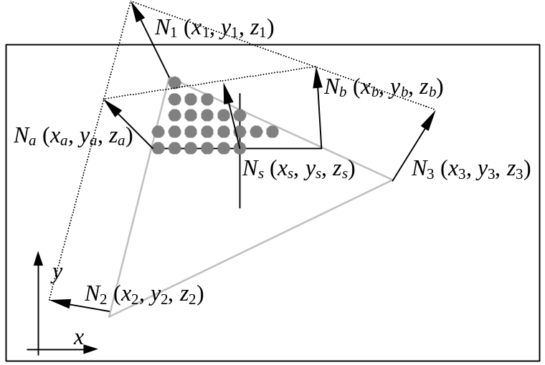
Fig. 8.14 - Interpolação das normais no método de Phong.

A interpolação das normais é efetuada na forma:

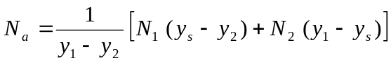,

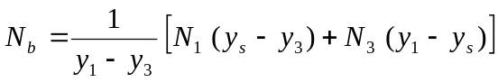, e

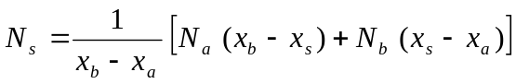.

Estas equações são vetoriais e devem ser separadas, cada uma delas, em 3 equações (uma para cada componente da normal), resultando ao todo 9 equações, o que torna o método de Phong mais demorado do que Gouraud. As equações acima também permitem a utilização de um algoritmo incremental:

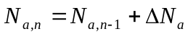, 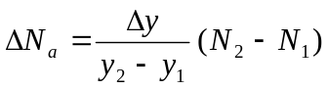,

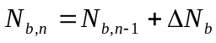, 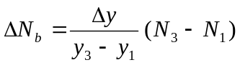,

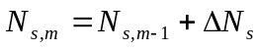, 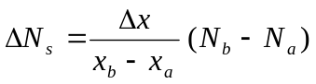.

É importante salientar que as normais devem ser normalizadas (possuir módulo unitário) pois caso contrário poderão ocorrer alterações na matização devido a uma redução ou aumento no módulo da normal. Embora Phong produza resultados satisfatórios, a interpolação linear da normal freqüentemente leva a erros no posicionamento dos pontos associados a uma dada matização, com relação à normal verdadeira. Considere, por exemplo, a aproximação de um cilindro por um paralelepípedo quadrado, como mostra a Figura 8.15. Nesta situação, a normal interpolada em qualquer linha de varredura vale simplesmente:

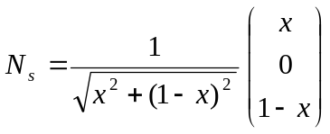,

onde x varia de 0 a 1 quando a normal vai de N₁ a N₄. Admitindo, por comodidade, que a fonte de luz tem direção paralela ao eixo z, então se a superfície tiver reflexividade difusa unitária, a intensidade na aresta pode ser calculada como:

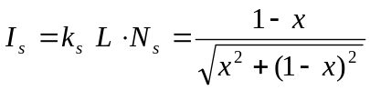.

Compare esta expressão com a interpolação de Gouraud, cujo resultado é simplesmente I_{s} = 1 − x, e com o cilindro real, cuja normal na posição x tem componentes (x, 0, 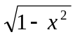) e cuja matização neste ponto resulta:

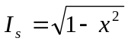.

Estas 3 relações são mostradas no gráfico da Figura 8.16 e nas imagens da Figura 8.17. Percebe-se nitidamente, nestas imagens, que a interpolação de Gouraud gera arestas excessivamente brilhantes, enquanto que Phong não consegue gerar bons resultados nas regiões onde a incidência da luz atinge ângulos elevados (rasante).

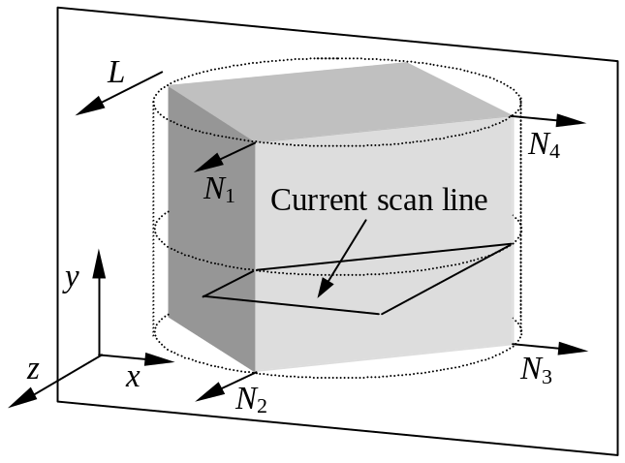
Fig. 8.15 - Representação de um cilindro por um prisma quadrado.

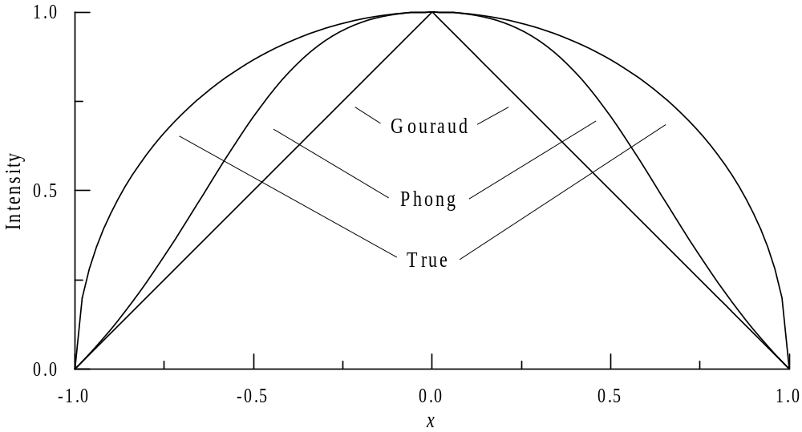
Fig. 8.16 - Resultados das interpolações de Phong e Gouraud no prisma quadrado.


Gouraud

Phong

True shading
Fig. 8.17 - Matizações no cilindro das interpolações de Gouraud, Phong e real

A principal vantagem do método Phong, contudo, reside não na parcela difusa da reflexão, mas sim no brilho especular. Toma-se como exemplo um polígono cujo brilho especular coincide com o centro do polígono. Neste exemplo, a intensidade luminosa calculada nos vértices pelo método de Gouraud impede que seja obtido o brilho especular no centro. Já em Phong, a intensidade é calculada com base na normal interpolada, e esta permite obter o brilho especular.

A Figura 8.17 mostra uma comparação entre as suavizações de Gouraud e Phong. Uma esfera dividida em 20 segmentos é mostrada nas versões sem interpolação, com interpolação de Gouraud e com interpolação de Phong. Foram utilizadas duas fontes de luz, 30% de iluminação ambiente e 40% de reflexão difusa. Não há reflexão especular nas esferas da parte superior, e as esferas na parte inferior têm 40% de reflexão especular (modelo Phong) com coeficiente m = 16. Nota-se que as suavizações de Gouraud e Phong são equivalentes quando há somente reflexão difusa, mas os reflexos da luz são melhores na suavização de Phong.

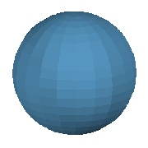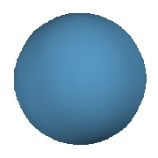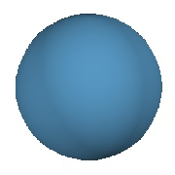
sem interpolação Gouraud Phong 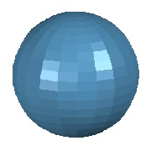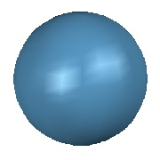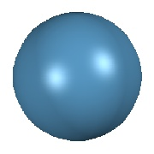
Fig. 8.17 - Exemplos de interpolação ou suavização de Gouraud e Phong.

Finalmente, deve ser lembrado que o cálculo da matização envolve o processamento de 3 canais, uma para cada cor primária.

Conversão por varredura dos polígonos

Até aqui foi mostrado como a matização é obtida a partir das coordenadas x_{s} e y_{s} de um determinado pixel da tela. Contudo, antes é necessário transformar as coordenadas dos vértices dos polígonos numa seqüência de varredura (“rasterization”), em coordenadas da tela, tanto das arestas do polígono quanto dos pontos internos. Existem, aqui também, diferenças entre os métodos empregados para realizar a conversão de varredura no caso dos polígonos serem todos convexos ou caso admita-se a possibilidade de haver polígonos não convexos. Neste caso, freqüentemente os algoritmos resultam mais complexos, e demandam mais tempo do computador. O ganho, se é que há algum, é marginal, dado que pode-se sempre transformar polígonos não convexos num conjunto de triângulos. É claro que esta transformação também é complexa, mas geralmente pode ser realizada antes do processo de restituição. Ademais, para evitar a inconveniência de ter que transformar polígonos em triângulos, pacotes como o OpenGl em geral aceitam no máximo polígonos quadrangulares, e, mesmo assim, desde que não ocorra dobramento (que ocorre, por exemplo, quando dois vértices de um quadrado são trocados entre si, acarretando uma figura semelhante a uma borboleta), como mostra a Figura 8.18. De fato, o OpenGl transforma internamente um polígono quadrangular em dois triângulos. Um método para fazer a varredura de polígonos não convexos pode ser encontrado em Watt (1997). Em virtude, porém, da maioria dos pacotes gráficos exigirem polígonos não convexos e não dobrados, descreve-se aqui um algoritmo para realizar a conversão nesta situação.

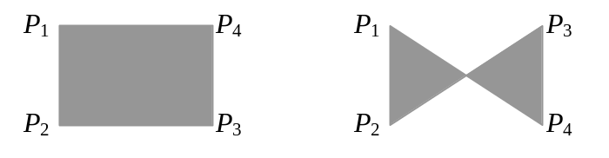
Fig. 8.18 - A ordem no fornecimento dos pontos de uma figura afeta o resultado.

Dado então um conjunto de pontos projetados dos vértices de um polígono triangular ou quadrangular (não dobrado), ordena-se os vértices pela coordenada y, do menor para o maior. A seguir, calcula-se, por um método análogo ao de Bresenham, os pontos intermediários das arestas, incrementando-se os valores de y, conforme mostra a Figura 8.19. Nota-se, porém, que não é necessário que haja continuidade dos pixels na direção x, isto é, o intervalo entre dois pixels sucessivos de uma aresta na direção x pode ser maior do que 1, como indicado no segmento P₁ a P₂. Os pontos assim calculados não são, na verdade, desenhados na tela. Eles apenas servem de referência para a geração das coordenadas x_{a} e x_{b}, que constituem o segmento de varredura.

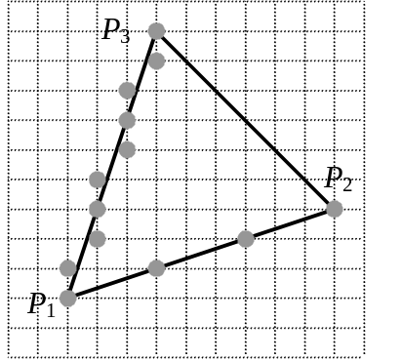
Fig. 8.19 - Processo de geração de pontos de varredura num polígono (triângulo).

As coordenadas dos vértices projetados são truncadas (e não arredondadas) acarretando assim um erro médio tolerável de meio pixel no posicionamento da imagem. Além disso, a varredura é sempre realizada da coordenada inicial até o valor da coordenada final decrescida de uma unidade. Com isso evita-se a superposição de arestas de dois polígonos adjacentes o que torna o cálculo mais eficiente.

Eliminação de superfícies encobertas

A forma usual de eliminar as superfícies encobertas, isto é, superfícies que são obstruídas no campo visual por outras superfícies, consiste na comparação da distância relativa destas superfícies ao plano de projeção. Somente as superfícies que estiverem à frente serão restituídas. A avaliação da distância se faz pela componente z, já que esta coordenada fornece a posição do objeto (ou polígono, ou vértice), até o plano de projeção, conforme mostra a Figura 8.20.

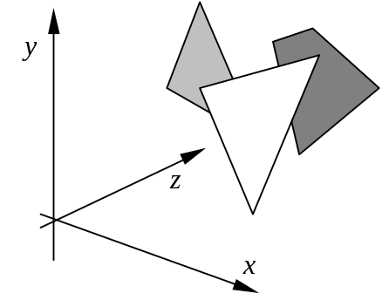
Fig. 8.20 - Os polígonos mais próximos do observador são considerados visíveis.

Pode-se estabelecer uma comparação da distância dos polígonos ao observador efetuando-se, por exemplo, a média das coordenadas em z dos vértices de cada polígono. Este método, embora bastante rápido em termos computacionais, pode acarretar erros principalmente quando os polígonos possuem grandes dimensões, como visto na Figura 8.21. Neste exemplo, um método como este citado indicaria que o polígono A está na frente do polígono B, visto na Figura 8.21a quando na realidade o polígono B encobre parcialmente o polígono A (Figura 8.21b).

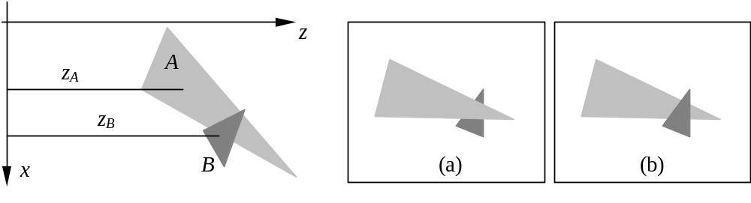Fig. 8.21 - Eliminação de superfícies encobertas pela distância média do polígono.

Quando se utiliza a projeção em perspectiva, a coordenada z dos vértices não pode ser utilizada, pois não coincide com a distância ao ponto de projeção. Deve-se então transformar a projeção em perspectiva numa projeção paralela, como foi mostrado na Seção 8.2.

Com o aumento do poder de processamento e da quantidade de memória, os métodos baseados exclusivamente na distância média dos polígonos estão sendo substituídos pelos métodos que avaliam a distância ponto a ponto. Entre eles, destacam-se dois, cuja diferença principal não se deve à forma de cálculo mas sim quanto à ordem empregada na restituição da imagem. São eles o método de armazenamento da coordenada z, (“z-buffer”) e o método da varredura de linha com armazenamento de z (“scanline z-buffer”). No primeiro método, cada polígono é projetado, e faz-se a varredura nos pontos internos, calculando-se a matização em cada pixel. No segundo método, a varredura é realizada linha a linha da imagem, e calcula-se a matização somente dos polígonos que intersectam a linha que estiver sendo desenhada.

8.5.1 Restituição por polígonos

Neste método, a restituição é realizada polígono a polígono, projetando as coordenadas dos vértices de cada polígono na tela e calculando a matização. Este método tem várias vantagens: é fácil de implementar computacionalmente, é rápido e não exige grande quantidade de memória. Em contrapartida, este método apresenta certa ineficiência, pois a ordem na qual os polígonos são restituídos influi no tempo de restituição. A coordenada z de todos os pixels do interior do polígono projetado é verificada antes de se decidir se o pixel é ou não visível.

Este processo utiliza apenas o método de armazenamento da coordenada z, (“z-buffer”), para a eliminação das superfícies encobertas, que será visto mais adiante.

8.5.2 Restituição por linha de varredura

Este processo inicia-se com a projeção dos polígonos um a um, mas ao contrário da restituição por polígonos, a matização e a varredura não são realizadas nesta fase. Para cada polígono projetado, armazena-se, numa tabela, os índices das linhas cruzadas pelas arestas destes polígonos. Cada linha desta tabela contém, portanto, a relação de todos os polígonos que efetivamente cruzam aquela determinada linha de varredura. Dependendo do número de polígonos da cena, esta tabela pode ser relativamente grande. Como os polígonos geralmente aparecem em várias linhas desta tabela, para diminuir seu tamanho armazena-se em cada linha somente os polígonos que se iniciam e os que terminam naquela linha. É mantida em memória uma relação dos polígonos ativos, isto é, os polígonos que cruzam a linha que estiver sendo varrida naquele instante. Esta relação é atualizada após a varredura de cada linha com base na tabela previamente criada, acrescentando-se os novos polígonos e eliminando-se os polígonos que terminaram na última linha.

A restituição por linha de varredura é em geral mais eficiente do que a restituição por polígonos, mas requer mais memória, pois as informações necessárias para efetuar a varredura, como as intensidades de matização e coordenadas dos vértices de todos os polígonos ativos necessitam ficar residente em memória. Em vista disso, a complexidade máxima da cena fica drasticamente reduzida, quando comparado ao método polinomial, o que acaba por limitar o emprego deste tipo de restituição.

Com relação ao método de eliminação de superfícies encobertas, a restituição por linha de varredura pode empregar tanto armazenamento da coordenada z, quanto a varredura de linha com armazenamento de z (“scanline z-buffer”) e suas variações, descritas mais adiante.

Cabe salientar ainda que se pode perfeitamente combinar os dois métodos citados de tal forma que os objetos são restituídos por linha de varredura (diminuindo as necessidades de memória) e a cena toda é restituída por partes.

8.6 Métodos de remoção das superfícies encobertas

Os métodos de remoção empregados na restituição poligonal (tanto na restituição por polígonos quanto na restituição por linha de varredura) baseiam-se na comparação da coordenada z, que fornece a profundidade dos polígonos na cena. Pode-se efetuar a comparação ponto a ponto, em unidades de área, em segmentos de linha de varredura ou mesmo polígonos completos, como foi descrito anteriormente.

Note, contudo, que a comparação da distância de dois pontos ao ponto de projeção só faz sentido se ambos tiverem o mesmo projetor, isto é, a projeção de ambos coincidir no mesmo ponto. No caso da projeção paralela, pontos com o mesmo projetor têm a mesma coordenada de tela x e y. Na projeção em perspectiva isto envolve cálculos adicionais. No entanto, pode-se, como explanado na Seção 8.2, transformar a projeção em perspectiva na projeção paralela. O inconveniente desta transformação é que se introduz uma variação de escala não-linear na coordenada z, que comprime todo o semi-espaço negativo z entre as coordenadas 0 e −z_{proj}. Como será visto, este fator tem profundo impacto no algoritmo de armazenamento da coordenada z.

8.6.1 Algoritmo de armazenamento da coordenada z (z-buffer)

Embora o algoritmo de z-buffer não dependa da forma com que os objetos são descritos - se poligonais ou por CSG -, ainda assim esse método é mais eficiente quando a elaboração é poligonal. Durante o processo de projeção e preenchimento dos polígonos (seja por Gouraud ou por Phong), interpola-se, além das intensidades nos vértices, também o valor da coordenada z pela relação de projeção descrita na Seção 8.2:

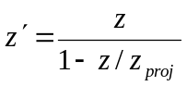,

na projeção em perspectiva, ou z' = z, na projeção paralela. A interpolação da coordenada z é exata, a menos dos erros de truncamento e a menos que os polígonos não sejam planos. Como pontos no mesmo projetor possuem a mesma coordenada (x, y), a idéia do algoritmo é criar um espaço na memória para armazenar, para cada pixel da imagem, o valor da coordenada z interpolada. Assim, a cada novo pixel interpolado verifica-se, na coordenada (x, y) do z-buffer, se a distância z obtida é maior ou menor do que o valor previamente armazenado nesta posição. Se o valor armazenado for maior, então o pixel interpolado é visível (está mais próximo do observador), e neste caso a intensidade interpolada é armazenada no frame-buffer, e a distância interpolada é armazenada no z-buffer. O frame-buffer é a região da memória que armazena a imagem que está sendo gerada.

O método apresenta, contudo, alguns pequenos inconvenientes. O primeiro deles refere-se ao número de bits necessário para armazenar a coordenada z. Uma vez que utiliza-se aritmética inteira por motivos de velocidade, o número de distâncias possíveis de serem armazenada fica bastante limitado. Usando-se apenas um byte tem-se uma resolução de 256 valores distintos para a coordenada z. Isto significa que é grande a possibilidade de que dois pontos num mesmo projetor e em profundidades distintas venham a ter a mesma distância z interpolada. Neste caso a implementação dirá qual deles será considerado visível ou não, o que pode levar a erros na formação da imagem. Em geral empregam-se 16 bits em cada coordenada do z-buffer, muito embora valores entre 20 e 32 bits produzam melhores resultados.

O segundo problema do método é o mapeamento da coordenada z, já que a relação entre z e z' não é linear, como mostra a Figura 8.22. Isto faz com que grandes variações em z eventualmente correspondam a pequenas variações em z', agravando ainda mais a resolução quando for efetuado o truncamento.

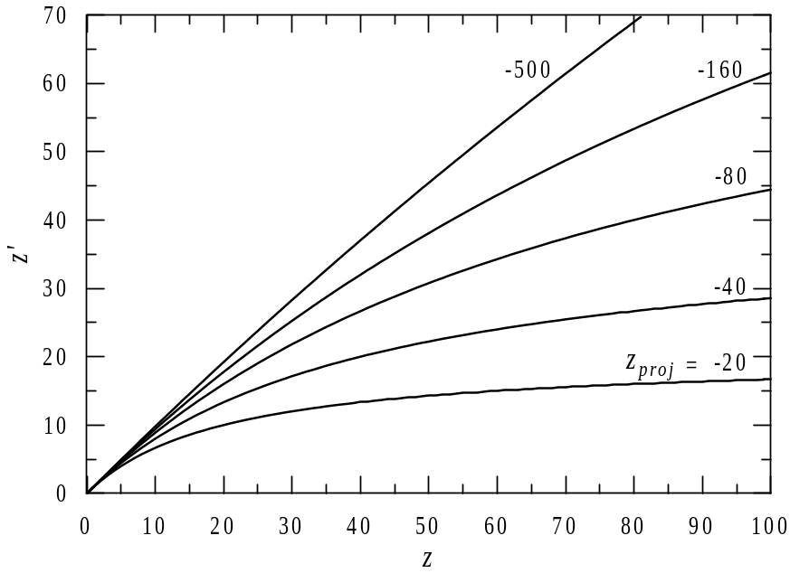
Fig. 8.22 - Relação entre z e z', para diferentes valores de z_{proj}.

O método de z-buffer é bastante rápido e simples. Sua compatibilidade com programas e bibliotecas gráficas como OpenGl e DirectX fez com que fossem desenvolvidas placas aceleradoras baseadas integralmente nele. A crescente redução nos preços de memória (largamente utilizada pelo método) tem ajudado na sua consolidação.

Na tentativa de evitar a necessidade de grandes quantidades de memória para o z-buffer, foram desenvolvidos, no passado, variações do método, que apresentavam economia de memória à custa de um acréscimo na complexidade do algoritmo e no tempo de processamento. Dois desses métodos se destacam: a subdivisão de áreas e a varredura de linhas. No primeiro deles, divide-se a área da imagem em 4 ou mais partes, e aplica-se o método elaboração a cada uma delas. A área de armazenamento da coordenada z fica então reduzida pelo número de divisões da imagem. Contudo, deve-se elaborar a cena tantas vezes quanto for o número de divisões, o que certamente diminui o desempenho. A varredura de linhas, por outro lado, utiliza um z-buffer de apenas uma linha de altura. Este método é ainda mais custoso, pois se deve repetir o processo de remoção das superfícies ocultas a cada nova linha.

8.6.2 Algoritmo de fracionamento de linha (spanning scanline)

Uma das grandes desvantagens do método de z-buffer é o desperdício de cálculo, pois a distância interpolada em cada polígono precisa ser calculada, antes de se decidir se o polígono é visível ou não. Neste processo, embora a intensidade possa ser calculada depois da verificação, as intensidades nas arestas precisam ser avaliadas preliminarmente. Para evitar estes inconvenientes do z-buffer, foi sugerido o algoritmo de fracionamento de linha, que opera no método de restituição por linha de varredura. O algoritmo responsável pela remoção da superfície encoberta utiliza a tabela de polígonos ativos para obter as coordenadas x_{i} de interseção de uma determinada linha com as arestas dos polígonos. Estas coordenadas são, em seguida, ordenadas e indicam onde uma mudança abrupta de intensidade deverá ocorrer. Junto com as coordenadas é mantida também uma relação das frações ativas, isto é, uma relação das projeções de arestas que iniciam, ou terminam nesta fração, como mostra a Figura 8.23. Neste exemplo, em x₁ inicia-se s_{c}, do polígono P_{c}. Em x₂ inicia-se s_{a}, em x₃ inicia-se s_{b}, em x₄ termina s_{a}, em x₅ termina s_{b}, e, em x₆, termina s_{c}. O método, então, faz a varredura e, para cada pixel calcula as distâncias dos diversos segmentos ativos e obtém o mais próximo deles. A seguir, interpola a intensidade (matização) neste ponto do segmento.

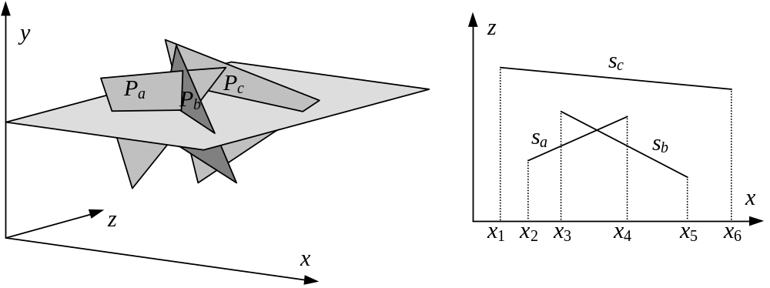
Fig 8.23 - Método do fracionamento de linha para remoção de superfícies ocultas.

O algoritmo de fracionamento de linha é mais eficiente quando não se permite que um polígono penetre um outro, ao contrário do que mostra os polígonos P_{a} e P_{b} da Figura 11.23. Neste caso, não há mudança de um polígono para outro dentro de uma mesma fração, e, com isso, calcula-se qual o polígono mais próximo apenas uma vez em cada fração. Pode-se, a custa de um processamento adicional, subdividir, no ponto de interseção, dois segmentos que se encontram, criando assim um segmento adicional. Nota-se, ainda, que este método dispensa totalmente a necessidade de memória para armazenar a distância mínima, já que a matização é calculada somente uma vez para cada pixel.

O método de varredura de linha em conjunto com o fracionamento de linha é bastante eficiente e, mesmo considerando que o z-buffer tem se tornado cada vez mais predominante, ainda restam aplicativos que o utilizam. Devido à sua alta velocidade aliada à possibilidade de se utilizar algumas técnicas da traçagem de raios (raytracing), a varredura de linha continua a ser largamente utilizado nas animações de longa metragem.

Sombras

